Мои прадедушка и дедушки.
У моего прадедушки Сергея было три сына: Владимир, Константин и Виктор. Старший - Владимир во время Великой Отечественной войны работал на авиационном заводе в Москве. Он был специалистом по изготовлению шасси для боевых самолетов - истребителей. Младший – Виктор ушел на войну в 1944 году и служил в группе советских войск в Иране. Мой дедушка Константин ушел на войну 25 марта 1943 года. После окончания учебной части в Алабино, дед был переведен в действующую армию. В действующей армии ему довелось служить в резерве ставки верховного главнокомандующего. Части приписанные к этому резерву отправлялись на самые тяжелые участки войны, они придавались разным фронтам во время начала крупных наступлений Красной Армии. Моему деду довелось служить в артиллерии. Службу он начинал простым номером артиллерийского расчета, во время дальнейшей службы он был назначен в артиллерийскую разведку, в дальнейшем мой дед служил в расчете знаменитого гвардейского миномета « Катюша ». 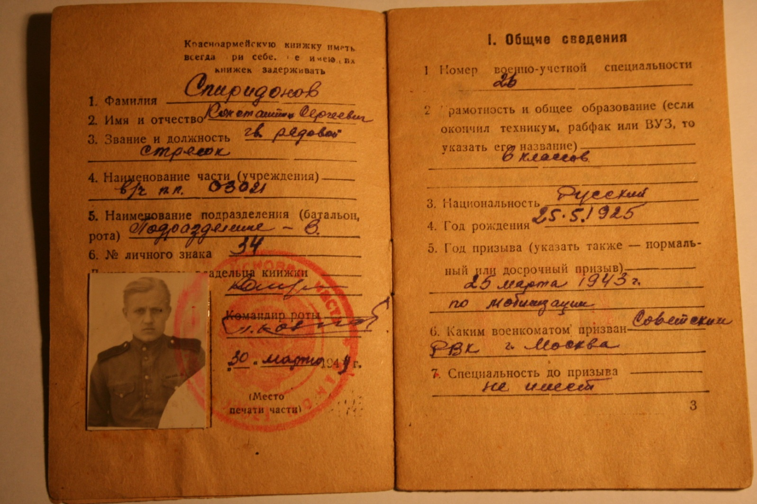 Во время своей службы он освобождал нашу Родину и Европейские государства, такие как: Венгрия и Австрия от фашистов. За свои боевые отличия он был награжден Орденом «Славы –III степени», медалью «За взятие Вены», «За победу над Германией».
После войны дедушка был награжден орденом «Отечественной Войны II степени» и многими памятными медалями.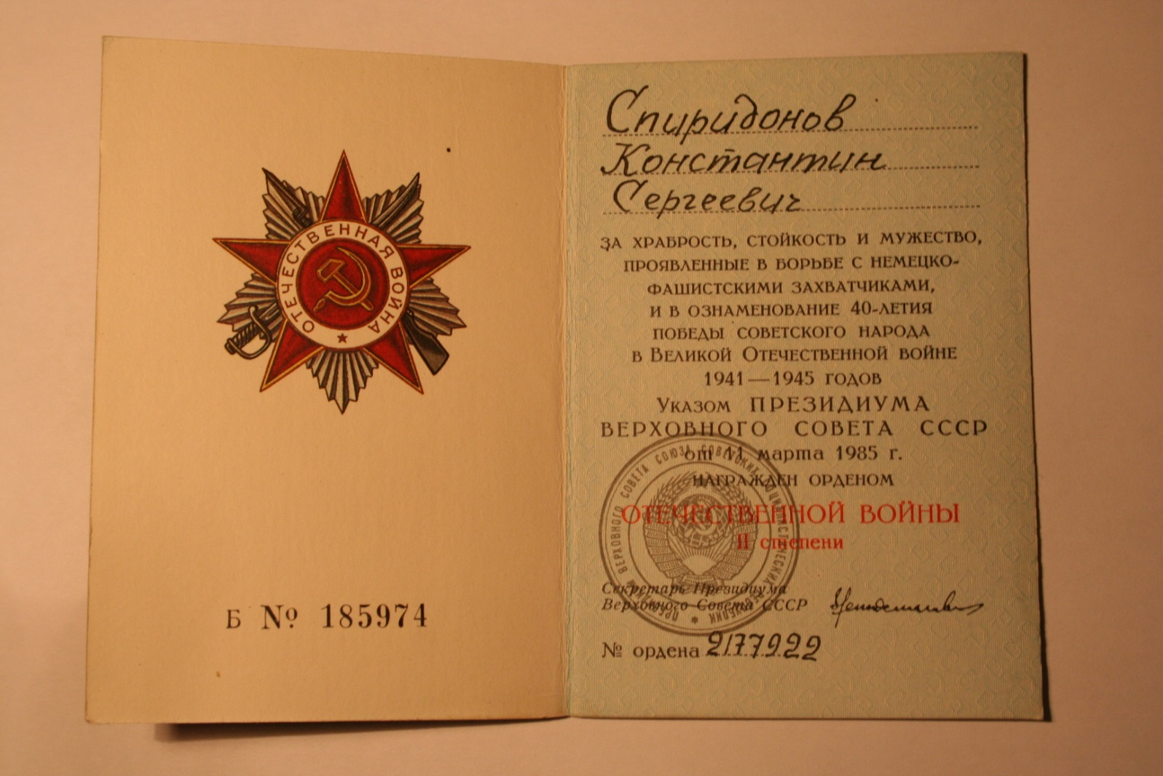
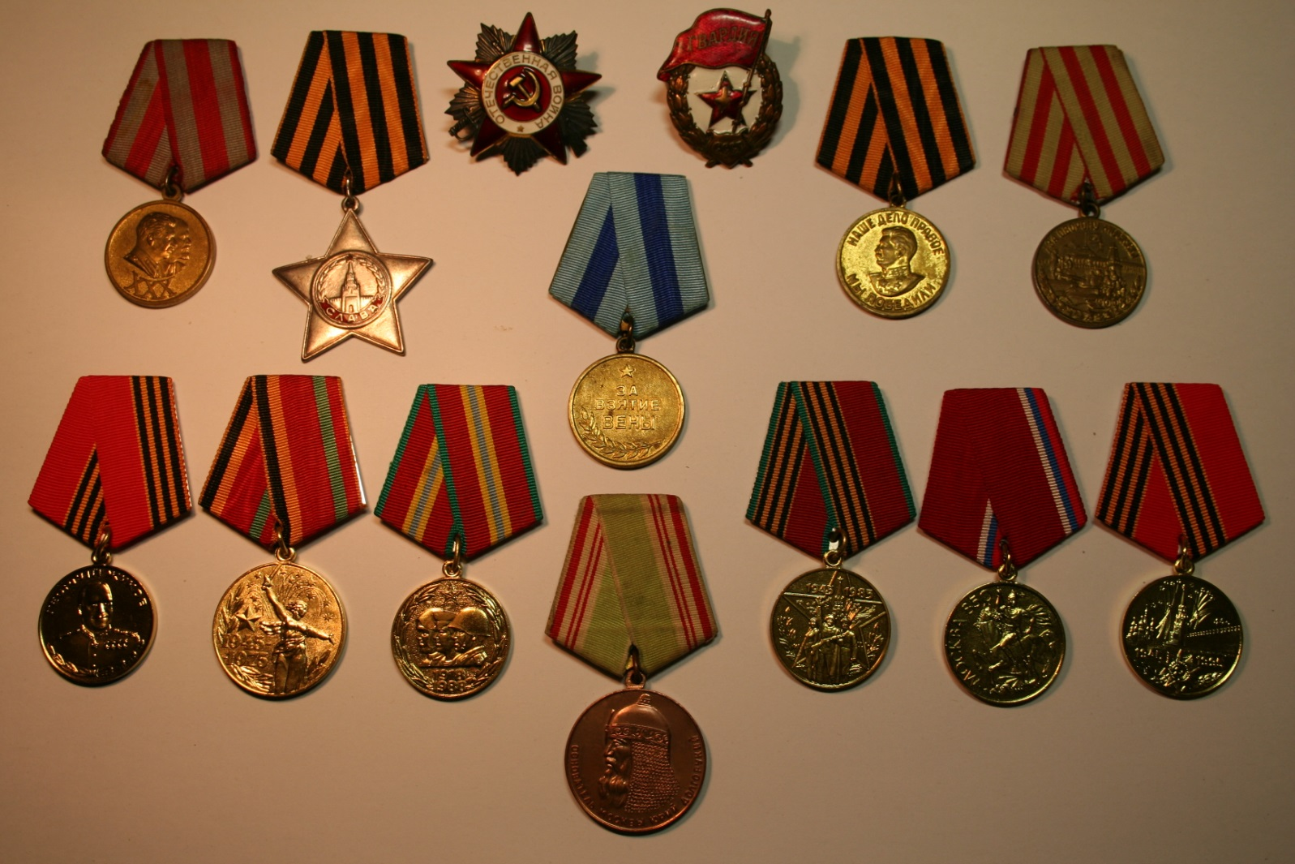
В 1941году мой прадедушка Спиридонов Сергей Николаевич ушел на войну добровольцем. Он воевал в пехоте в звании старшины н погиб незадолго до Победы 2 марта 1945 года. Похоронен в Восточной Пруссии.

